Abstrak

Perkembangan teknologi informasi dan komunikasi (TIK) telah membawa perubahan bagi masyarakat Indonesia. Dengan TIK masyarakat lebih mudah mengakses berbagai informasi dan menunjang pekerjaan. Namun masalah yang timbul yaitu penetrasi TIK yang tidak merata di seluruh wilayah Indonesia termasuk di Sulawesi Selatan. Sehingga menimbulkan kesenjangan digital dan juga lemahnya literasi TIK. Penelitian ini bertujuan untuk mengetahui literasi TIK masyarakat di Sulawesi Selatan. Metode penelitian yang digunakan dalam penelitian ini adalah survei dengan pendekatan kuantitatif. Hasil penelitian menunjukkan bahwa TIK (komputer, internet, telepon selular) telah digunakan oleh masyarakat di Sulawesi Selatan. Untuk ketiga media tersebut, penetrasi telepon seluler yang paling tinggi menyusul komputer dan internet. Mayoritas responden juga telah masuk ke tingkat lima literasi TIK, telepon seluler, dan komputer sebagai bagian yang tidak terpisahkan dari aktivitas sehari-hari. Sedangkan untuk internet masih berada di tingkat tiga di mana mereka telah menggunakannya, namun tidak secara signifikan.. Kata kunci: literasi, teknologi informasi komunikasi, telepon seluler, komputer, internet.

PENDAHULUAN

Ketika informasi telah menjadi suatu komoditas penting dalam kehidupan manusia, itu menunjukkan bahwa masyarakat telah

masuk ke dalam satu era baru, yakni era masyarakat infomasi, era di mana masyarakat tidak lagi mau ketinggalan informasi, sehingga masyarakat dianggap aktif dalam menggunakan media untuk suatu tujuan

Jurnal Penelitian Komunikasi Vol. 17 No.2, Desember 2014: 153-164

154

tertentu. Perubahan ini, tentu saja, didorong oleh perkembangan teknologi komunikasi yang membuat arus informasi sedemikian cepat, hingga jarak t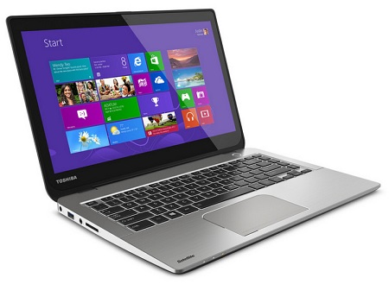idak lagi membatasi transfer informasi. Kehadiran TIK (internet) misalnya dalam perkembangan selama ini, telah membawa perubahan bagi masyarakat. Hanya saja, kesenjangan digital khususnya di negara-negara berkembang seperti Indonesia masih menjadi masalah yang harus dipecahkan. Salah satu faktor yang memengaruhi kesenjangan digital, termasuk ICT literacy, adalah faktor sosial ekonomi dan geografis. Sebagaimana hasil penelitian Mohd bin Zakariya (Hoesin, dkk, 2009) di beberapa kawasan Malaysia. Kedua faktor tersebut sangat berpengaruh dalam memeroleh kesempatan penggunaan komputer dan mengakses internet. Hasil riset ini juga 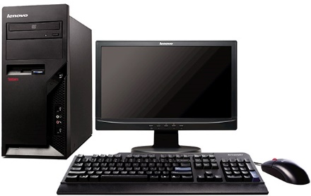menunjukkan bahwa penggunaan komputer dan intemet mampu meningkatkan pengetahuan dan keterampilan responden. Tapscott dalam Indrajit, dkk (2006) berpendapat bahwa siklus evolusi e-literacy di dalam masyarakat berbeda-beda pada setiap kelompok generasi. Pada old generation yang diistilahkan sebagai generasi baby boomers, biasanya kelompok ini mengawali proses evolusi e-literacy dengan kompetensi information literacy yang telah dikuasai terlebih dahulu. Kategori kedua, new generation, ialah mereka yang pada tahun 2002 sudah dikenalkan komputer sejak usia dini. Kategori ketiga ialah today generation, yaitu para remaja dan pemuda saat ini, yang secara kategori generasi berada pada dua titik ekstrem tersebut. Sekitar 58,7% dari penduduk Indonesia saat ini berdiam di wilayah perdesaan (Biro Pusat Statistik, 2006). Persoalan yang dihadapi oleh penduduk yang tinggal di perdesaan, pada umumnya adalah rendahnya tingkat pendidikan, rendahnya akses informasi, dan lemahnya tingkat ekonomi masyarakat. Kondisi demikian merupakan sebab-akibat di antara ketiganya, artinya tingkat pendidikan yang rendah dapat berakibat atas rendahnya akses informasi, tingkat ekonomi yang rendah berakibat terhadap rendahnya tingkat pendidikan, dan

rendahnya tingkat akses informasi dapat pula mengakibatkan rendahnya tingkat ekonomi. Berdasarkan uraian di atas, maka permasalahan pokok yang akan ditelusuri dalam penelitian ini adalah sejauhmana literasi teknologi informasi dan komunikasi masyarakat di Sulawesi Selatan. Tujuan dari penelitian ini adalah untuk mengetahui literasi teknologi informasi dan komunikasi masyarakat di Sulawesi Selatan.

LANDASAN KONSEP

Literacy Teknologi Informasi dan Komunikasi Literasi media adalah kemampuan yang efektif dan efisien untuk memahami dan pemanfaatan konten media massa atau the ability to effectively and efficiently comprehend and utilize mass media content (Baran, dkk., 2010). Selanjutnya, Hobbs (1998) mengungkapkan bahwa tujuan dari media literacy, antara lain: (1) Penguatan akses terhadap informasi; (2) Mendukung dan menumbuhkembangkan lingkungan pendidikan; (3) Menginspirasikan untuk mengembangkan akses terhadap berbagai sumber informasi. Baran, dkk (2006) mengemukakan beberapa elemen dari media literasi, di antaranya, adalah: (1) An awereness of the impact of media (kesadaran atas dampak media pada individu); (2) An understanding of the process of mass communication (pemahaman pada proses komunikasi massa); (3) Strategies of analyzing and discussing media massages (pengembangan strategi yang digunakan untuk menganalisis dan mendiskusikan pesan-pesan media); (4) An understanding of media content as a text that provides insight into our culture and our lives (pemahaman pada konten media sebagai sebuah teks yang memberi wawasan pada kultur dan kehidupan manusia); (5) The ability to enjoy, understand, and appreciate media content (kemampuan untuk menikmati, memahami dan mengapresiasi konten media); (6) An understanding of the ethical and moral obligations of 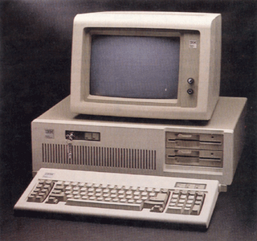media practitioners (memahami tuntutan etika dan moral dari para praktisi media); Dalam hal ini literacy TIK dikategorikan atas lima tingkatan, yaitu: Tingkat nol = jika seorang individu sama sekali tidak tahu dan tidak peduli akan pentingnya informasi dan teknologi untuk kehidupan sehari-hari. Tingkat satu = jika seorang individu pernah memiliki pengalaman satu dua kali, di mana informasi merupakan sebuah komponen penting untuk pencapaian keinginan dan pemecahan masalah, dan telah melibatkan teknologi informasi untuk mencarinya. Tingkat dua = jika seorang individu telah berkali-kali menggunakan teknologi untuk membantu aktivitas sehari-hari dan telah memiliki pola keberulangan dalam penggunaannya. Tingkat tiga = jika seorang individu telah memiliki standar penguasaan dan pemahaman terhadap informasi maupun teknologi yang diberlakukannya dan secara konsisten memergunakan standar tersebut sebagai acuan penye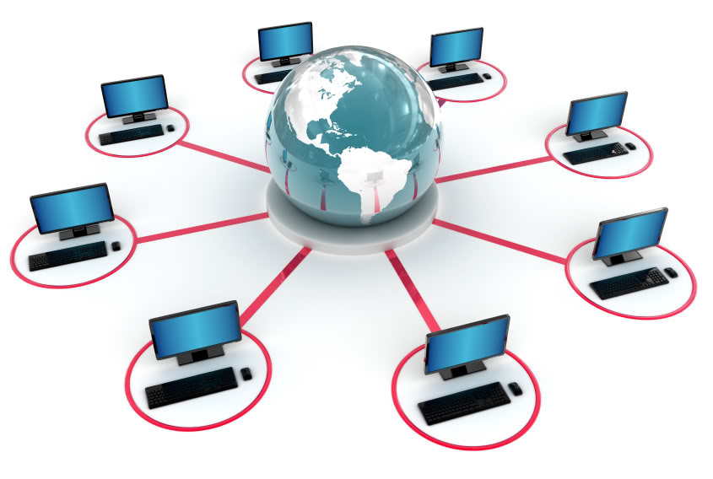lenggaraan aktivitas sehari-hari. Tingkat empat = jika seorang individu telah sanggup meningkatkan secara signifikan (dapat dinyatakan kuantitatif) kinerja aktivitas kehidupan sehari-harinya melalui pemanfaatan informasi dan teknologi. Tingkat lima = jika seorang individu telah menganggap informasi dan teknologi sebagai bagian yang tidak terpisahkan dari aktivitas sehari-hari dan secara langsung maupun tidak langsung telah mewarnai perilaku dan budaya

hidupnya (Badan Litbang SDM Kominfo, 2013). Untuk memahami literasi masyarakat terhadap TIK harus diketahui dulu berbagai elemen dari pengetahuan, pengalaman literasi, serta kemampuan lainnya yang harus dimiliki masyarakat. Untuk mengukur tingkat literasi masyarakat terhadap teknologi informasi dan komunikasi, tentunya dapat dilakukan dari tingkat pengenalan, penggunaan, dan tujuan menggunakan teknologi informasi dan komunikasi (TIK) beserta berbagai elemennya. Penelitian ini akan melihat tingkat literasi TIK dalam hal ini komputer, internet, dan telepon seluler. Adapun literasi yang digunakan adalah pemanfaatan ketiga media tersebut oleh responden, lokasi yang sering digunakan saat pemanfaatan dan frekuensi menggunakan media TIK tersebut. Tingkat pemahaman literasi TIK diukur dengan menggunakan Personal Capability Matuarity Model (P-CMM). Dari sini dapat dilihat literasi TIK responden berada pada tahapan berapa. METODE PENELITIAN

Penelitian ini menggunakan metode penelitian survei dengan pendekatan kuantitatif. Pengumpulan data dilakukan melalui survei di Provinsi Sulawesi Selatan, dengan mengambil empat sampel wilayah kabupaten/kota, yaitu Makassar, Bantaeng Palopo, dan Barru. Prinsip pemilihan lokasi penelitian didasarkan pada dua pertimbangan, pertama, pertimbangan representasi lokasi

dan populasi. Kedua, pertimbangan efektivitas pelaksanaan penelitian. Terkait dengan pertimbangan tersebut, maka sistematika pemilihan lokasi penelitian ini disusun seperti pada tabel 1. Guna menghasilkan sampel yang dapat merepresentasikan populasi di seluruh lokasi penelitian, maka teknik pengambilan sampel memakai metode multistage random sampling. Penentuan besaran sampel dari populasi tersebut ditetapkan dengan menggunakan rumus Slovin (Bungin, 2006) yaitu:

625 responden Sementara media TIK yang dibahas dalam penelitian ini dibatasi tiga produk TIK yaitu komputer, internet, dan telepon selular. Pemilihan media ini adalah sebagai media yang paling familier dan banyak digunakan di masyarakat umum. Untuk mendapatkan validitas dan reliabilitas instrumen yang digunakan, terlebih dahulu dilakukan uji coba (pre test), untuk memastikan apakah instrumen tersebut merupakan alat ukur yang akurat dan dapat dipercaya. Validitas menunjukkan sejauhmana suatu alat pengukur itu mengukur apa yang ingin diukur. Sedangkan reliabilitas menunjukkan sejauh mana suatu hasil pengukuran relatif konsisten apabila pengukuran terhadap aspek yang sama pada alat ukur yang sama atau disebut juga internal consistency reliability (Singarimbun dan Effendy, 1995).

Pengolahan data dan analisis data dilakukan melalui beberapa langkah, yaitu mengedit, mengoding serta tabulasi (data entry), dan validasi data. Data yang sudah dientry kemudian dianalisis menggunakan teknik statistik deskriptif dan asosiatif/korelasional untuk data yang memenuhi persyaratan.